WOJEWÓDZKI URZĄD PRACY

Bezrobotni

w szczególnej sytuacji na rynku pracy województwa lubuskiego
w II kwartale 2014 r.

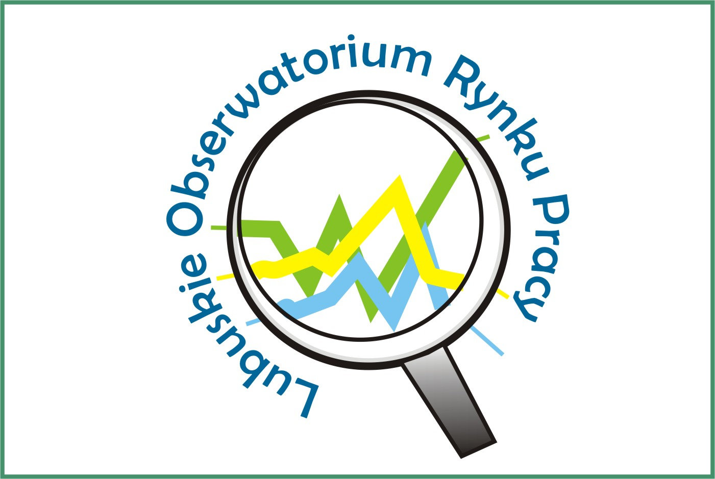

Zielona Góra, sierpień 2014 roku

SPIS TREŚCI

1. WPROWADZENIE…………………………………………………………………….. | 3
2. KATEGORIE OSÓB BĘDĄCYCH W SZCZEGÓLNEJ SYTUACJI NA RYNKU PRACY:………………………………………………………………………………… | 4
2.1. Młodzież do 25 roku życia……………………………………………………..... | 5
2.2. Długotrwale bezrobotni………………………………………………………….. | 7
2.3. Powyżej 50 roku życia…………………………………………………………… | 11
2.4. Bezrobotni bez kwalifikacji zawodowych………………………………………. | 14
2.5. Osoby samotnie wychowujące co najmniej 1 dziecko do 18 roku życia…… | 17
2.6. Niepełnosprawni………………………………………………………………….. | 20
2.7. Bezrobotni bez doświadczenia zawodowego………………………………… | 23
2.8. Bezrobotni bez wykształcenia średniego…………………………………….. | 26
2.9. Bezrobotne kobiety które nie podjęły zatrudnienia po urodzeniu dziecka… | 29
2.10. Bezrobotni którzy po odbyciu kary pozbawienia wolności nie podjęli zatrudnienia…………………………………………………………………….. | 32
2.11. Bezrobotni po zakończeniu realizacji kontraktu socjalnego……………….  3. PODSUMOWANIE…………………………………………………………………… | 35  37

WPROWADZENIE

Na koniec II kwartału 2014 r. w województwie lubuskim było zarejestrowanych 50542 bezrobotnych, o 9203 osoby mniej (o 15,4%) niż w kwartale poprzednim. Spadek bezrobocia miał miejsce we wszystkich miesiącach omawianego kwartału, przy czym największy odnotowano w kwietniu, kiedy to liczba bezrobotnych zmniejszyła się o 3419 osób. Na koniec II kwartału 2014 r., w stosunku do analogicznego okresu 2013 r., odnotowana liczba bezrobotnych była mniejsza o 7935 osób (o 13,6%).
Wobec utrzymywania się niepewności, wynikających z dalszego kształtowania się koniunktury gospodarczej, należy szczególną uwagę zwracać na grupy osób, które zawsze miały poważne problemy ze znalezieniem pracy. Do nich zaliczamy przede wszystkim bezrobotnych znajdujących się w szczególnej sytuacji na rynku pracy.
Ustawa z dnia 20 kwietnia 2004 r. o promocji zatrudnienia i instytucjach rynku pracy (Dz. U. Nr 99, poz. 1001) określiła kategorie bezrobotnych zaliczanych do osób będących w szczególnej sytuacji na rynku pracy. Nowelizacja Ustawy z dnia 24 sierpnia 2007 r. (Dz. U. Nr 176, poz. 1243) rozszerzyła definicję osób będących w szczególnej sytuacji na rynku pracy o: bezrobotne kobiety które nie podjęły zatrudnienia po urodzeniu dziecka, bezrobotnych bez doświadczenia zawodowego, bez wykształcenia średniego oraz bezrobotnych którzy po odbyciu kary pozbawienia wolności nie podjęli zatrudnienia. W obowiązującej sprawozdawczości o rynku pracy kategorie te uwzględniane są od stycznia 2008 r. Nowelizacja Ustawy z dnia 19 grudnia 2008 r.
(Dz. U. Nr 6, poz. 33) rozszerzyła definicję osób będących w szczególnej sytuacji na rynku pracy o bezrobotnych po zakończeniu realizacji kontraktu socjalnego.
W obowiązującej sprawozdawczości o rynku pracy kategoria ta uwzględniana jest od stycznia 2010 r.
Głównym zamierzeniem niniejszej analizy jest dokonanie wstępnego opisu grup osób będących w szczególnej sytuacji na rynku pracy, dając tym samym podstawy do podjęcia możliwie skutecznych działań na rzecz ich aktywizacji.

2. KATEGORIE OSÓB BĘDĄCYCH W SZCZEGÓLNEJ SYTUACJI NA RYNKU PRACY
W końcu czerwca 2014 r. w województwie lubuskim zarejestrowanych było 50542 bezrobotnych. Wśród nich, jako osoby będące w szczególnej sytuacji na rynku pracy, zalicza się:
- młodzież do 25 roku życia – 7277 osób,
- długotrwale bezrobotnych – 26853 osoby,
- kobiety które nie podjęły zatrudnienia po urodzeniu dziecka – 5951 osób,
- osoby powyżej 50 roku życia – 14111 osób,
- bez kwalifikacji zawodowych – 15803 osoby,
- bez doświadczenia zawodowego – 10340 osób,
- bez wykształcenia średniego – 30676 osób,
- samotnie wychowujących co najmniej 1 dziecko do 18 roku życia – 7101 osób,
- osoby które po odbyciu kary pozbawienia wolności nie podjęły zatrudnienia – 1321 osób,
- niepełnosprawnych – 4353 osoby,
- po zakończeniu realizacji kontraktu socjalnego – 19 osób.

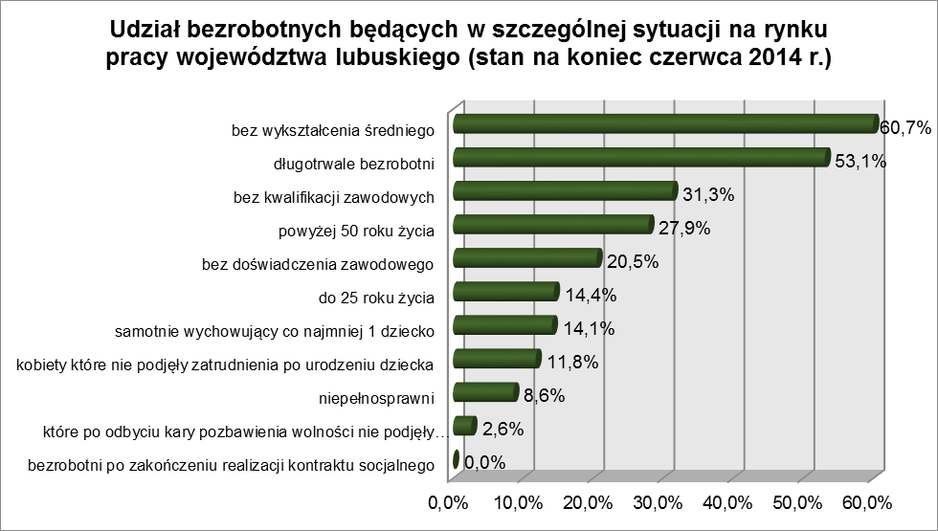
2.1. Młodzież do 25 roku życia
Na koniec II kwartału 2014 r. w województwie lubuskim odnotowano 7277 osób bezrobotnych poniżej 25 roku życia, stanowiąc 14,4% ogółu bezrobotnych.
W stosunku do II kwartału 2013 r. liczba osób bezrobotnych poniżej 25 roku życia zmniejszyła się o 2379 osób, a ich udział w ogólnej liczbie bezrobotnych zmniejszył się
o 2,1 punktu procentowego. W okresie czerwiec 2013 – czerwiec 2014 r. liczba bezrobotnych poniżej 25 roku życia zmniejszyła się o 24,6%, podczas gdy liczba bezrobotnych ogółem w tym okresie zmniejszyła się o 13,6%.
W poszczególnych powiatach udział bezrobotnych poniżej 25 roku życia,
w liczbie bezrobotnych ogółem, wyniósł od 9,2% w mieście Zielona Góra do 20,1%
w powiecie sulęcińskim.
Prawo do otrzymywania zasiłku przysługiwało 443 osobom (6,1%) tej kategorii bezrobotnych. Wśród bezrobotnych do 25 roku życia przeważały kobiety – 4105 osób, stanowiąc 56,4% tej kategorii bezrobotnych.
Pod względem posiadanego wykształcenia, najliczniejsze grupy stanowiły osoby z wykształceniem gimnazjalnym i poniżej (32,5%, na koniec II kwartału 2013 r.– 30,9%), oraz osoby które ukończyły szkoły zasadnicze zawodowe (22,6%, przed rokiem – 22,5%). Na przestrzeni czterech ostatnich kwartałów, wśród bezrobotnych do 25 roku życia, zwiększył się udział osób legitymujących się wykształceniem gimnazjalnym
i poniżej oraz zasadniczym zawodowym.
Na koniec II kwartału 2014 r., największą grupę wśród bezrobotnych do 25 roku życia stanowiły osoby nie legitymujące się żadnym stażem pracy (49,5%, wobec 49,8% przed rokiem).
Wśród populacji bezrobotnych do 25 roku życia, grupa osób pozostających bez pracy dłużej niż 12 miesięcy była stosunkowo mało liczna, i na koniec II kwartału 2014 r. stanowiła 20,4% tej kategorii bezrobotnych. W okresie ostatnich czterech kwartałów, wśród tej populacji bezrobotnych, odnotowano dalszy wzrost (o 3 punkty procentowe) udziału osób pozostających powyżej 12 miesięcy bez pracy, co obrazuje poniższy wykres:

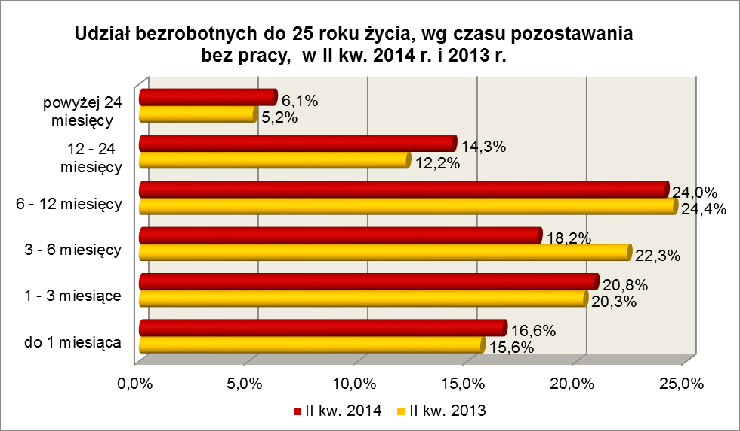

Elementy struktury osób bezrobotnych do 25 roku życia
(stan na koniec II kwartału 2013 i 2014 r.)
Wyszczególnienie | II kwartał 2013 r. |  | II kwartał 2014 r.
Wyszczególnienie | razem | % | razem | %
Ogółem | 9656 | 100,0 | 7277 | 100,0
wykształcenie
wyższe | 431 | 4,5 | 315 | 4,3
policealne i średnie zawodowe | 2239 | 23,2 | 1611 | 22,1
średnie ogólnokształcące | 1828 | 18,9 | 1341 | 18,5
zasadnicze zawodowe | 2172 | 22,5 | 1647 | 22,6
gimnazjalne i poniżej | 2986 | 30,9 | 2363 | 32,5
czas pozostawania bez pracy
do 1 miesiąca | 1509 | 15,6 | 1206 | 16,6
1 – 3 miesiące | 1959 | 20,3 | 1514 | 20,8
3 – 6 miesięcy | 2152 | 22,3 | 1326 | 18,2
6 – 12 miesięcy | 2362 | 24,4 | 1749 | 24,0
12 – 24 miesiące | 1175 | 12,2 | 1042 | 14,3
powyżej 24 miesięcy | 499 | 5,2 | 440 | 6,1
staż pracy
do 1 roku | 2160 | 22,4 | 1742 | 23,9
1 – 5 lat | 2586 | 26,8 | 1864 | 25,6
5 – 10 lat | 99 | 1,0 | 69 | 1,0
bez stażu | 4811 | 49,8 | 3602 | 49,5

W II kwartale 2014 r. w powiatowych urzędach pracy zarejestrowało się 4273 bezrobotnych do 25 roku życia, co stanowiło 25,4% ogółu napływu do bezrobocia
w województwie. Od kwietnia do czerwca 2014 r. liczba bezrobotnych do 25 roku życia zmniejszyła się o 1959 osób, tj. o 21,2%, przewyższając średnią spadku bezrobotnych dla województwa lubuskiego wynoszącą w tym okresie 15,4%.
W II kwartale 2014 r. wyrejestrowano 5915 bezrobotnych do 25 roku życia, co stanowiło 22,7% ogółu odpływu bezrobotnych w województwie. Dodatkowo 317 utraciło status osoby będącej w szczególnej sytuacji na rynku pracy. Wśród wyłączeń dominowały:
- podjęcie pracy – 1950 osób,
- niepotwierdzenie gotowości do podjęcia pracy – 1889 osób,
- rozpoczęcie stażu – 1173 osoby,
- dobrowolna rezygnacja ze statusu bezrobotnego – 354 osoby.
W II kw. 2014 r., bezrobotni do 25 roku życia, stanowili w województwie 50,7% ogółu bezrobotnych rozpoczynających staże.

2.2. Długotrwale bezrobotni
Na koniec II kwartału 2014 r. w województwie lubuskim odnotowano 26853 osoby długotrwale bezrobotne, stanowiąc 53,1% ogółu bezrobotnych. W stosunku do
II kwartału 2013 r. liczba osób długotrwale bezrobotnych zmniejszyła się o 1343 osoby,
ale ich udział w ogólnej liczbie bezrobotnych zwiększył się o 4,9 punktu procentowego.
W okresie czerwiec 2013 – czerwiec 2014 r. liczba osób długotrwale bezrobotnych zmniejszyła się o 4,8%, podczas gdy liczba bezrobotnych ogółem zmniejszyła się w tym okresie o 13,6%.
W poszczególnych powiatach udział długotrwale bezrobotnych wyniósł od 41,9% w powiecie słubickim do 61,7% w powiecie nowosolskim.
Prawo do zasiłku posiadało 116 osób, co stanowiło 0,4% tej kategorii bezrobotnych. Większość długotrwale bezrobotnych to kobiety – 15093 osoby, stanowiąc 56,2% ogółu długotrwale bezrobotnych.
W II kwartale 2014 r., najwięcej osób długotrwale bezrobotnych legitymowało się stażem pracy od 1 do 5 lat (21,2% wobec 21,5% przed rokiem), od 10 do 20 lat (18,1% wobec 17,8% przed rokiem) oraz do 1 roku (15,3% wobec 15,4% przed rokiem).
Pod względem wykształcenia dominowały dwie grupy osób długotrwale bezrobotnych: z wykształceniem gimnazjalnym i poniżej (33,2%) oraz zasadniczym zawodowym (32,1%). W stosunku do II kwartału 2013 r., w tej grupie bezrobotnych, wzrósł udział osób z wykształceniem wyższym oraz zasadniczym zawodowym, co obrazuje poniższy wykres:

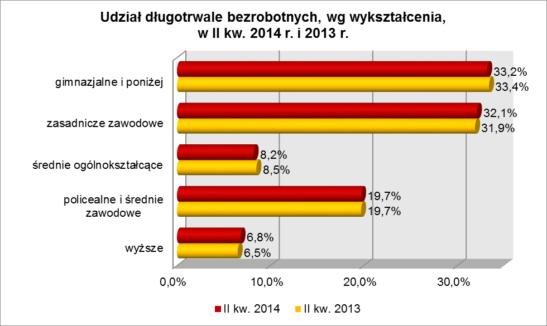
Pod względem wieku, na koniec II kwartału 2014 r., najliczniejsze grupy stanowiły osoby długotrwale bezrobotne mające od 25 do 34 lat (26,8%, przed rokiem – 28,0%) oraz od 35 do 44 lat (22,0%, wobec 21,5% przed rokiem). W omawianym okresie odnotowano wzrost udziału osób długotrwale bezrobotnych w wieku od 35 do 44 lat oraz powyżej 55 lat.
Pod względem czasu pozostawania bez pracy, najliczniejsze grupy stanowiły osoby pozostające od 12 do 24 miesięcy bez pracy – 35,9% populacji długotrwale bezrobotnych (przed rokiem – 35,4%) oraz powyżej 24 miesięcy bez pracy – 29,6% (przed rokiem – 26,2%). W II kwartale 2014 r., w stosunku do analogicznego kwartału 2013 r., wśród długotrwale bezrobotnych odnotowano wzrost udziału osób pozostających powyżej 6 miesięcy bez pracy, przy czym najwyższy wzrost odnotowano wśród osób pozostających powyżej 24 miesięcy bez pracy.

Elementy struktury osób długotrwale bezrobotnych
(stan na koniec II kwartału 2013 i 2014 r.)
Wyszczególnienie | II kwartał 2013 r. |  | II kwartał 2014 r.
Wyszczególnienie | razem | % | razem | %
Ogółem | 28196 | 100,0 | 26853 | 100,0
wykształcenie
wyższe | 1844 | 6,5 | 1833 | 6,8
policealne i średnie zawodowe | 5541 | 19,7 | 5288 | 19,7
średnie ogólnokształcące | 2409 | 8,5 | 2215 | 8,2
zasadnicze zawodowe | 8997 | 31,9 | 8606 | 32,1
gimnazjalne i poniżej | 9405 | 33,4 | 8911 | 33,2
wiek
18 – 24 lat | 3192 | 11,3 | 2648 | 9,9
25 – 34 lat | 7884 | 28,0 | 7213 | 26,8
35 – 44 lat | 6063 | 21,5 | 5917 | 22,0
45 – 54 lat | 6199 | 22,0 | 5736 | 21,4
55 – 59 lat | 3644 | 12,9 | 3793 | 14,1
powyżej 60 lat | 1214 | 4,3 | 1546 | 5,8
staż pracy
do 1 roku | 4332 | 15,4 | 4098 | 15,3
1 – 5 lat | 6065 | 21,5 | 5685 | 21,2
5 – 10 lat | 4152 | 14,7 | 4014 | 14,9
10 – 20 lat | 5014 | 17,8 | 4864 | 18,1
20 – 30 lat | 3578 | 12,7 | 3433 | 12,8
30 lat i więcej | 951 | 3,4 | 1034 | 3,9
bez stażu | 4104 | 14,5 | 3725 | 13,8
czas pozostawania bez pracy
do 1 miesiąca | 1292 | 4,6 | 942 | 3,5
1 – 3 miesiące | 1768 | 6,3 | 1604 | 6,0
3 – 6 miesięcy | 2926 | 10,4 | 2101 | 7,8
6 – 12 miesięcy | 4819 | 17,1 | 4623 | 17,2
12 – 24 miesiące | 9988 | 35,4 | 9641 | 35,9
powyżej 24 miesięcy | 7403 | 26,2 | 7942 | 29,6

W II kwartale 2014 r. powiatowe urzędy pracy zarejestrowały 7273 osoby długotrwale bezrobotne, co stanowiło 43,2% ogółu napływu do bezrobocia
w województwie. Od kwietnia do czerwca 2014 r. liczba długotrwale bezrobotnych zmniejszyła się o 3390 osób, tj. o 11,2%, poniżej średniej spadku bezrobotnych dla województwa lubuskiego wynoszącej w tym okresie 15,4%.
W II kwartale 2014 r. wyrejestrowano 10663 osoby długotrwale bezrobotne, co stanowiło 40,9% ogółu odpływu bezrobotnych w województwie. Wśród wyłączeń dominowały:
- podjęcie pracy – 3799 osób,
- nie potwierdzenie gotowości do podjęcia pracy – 2720 osób,
- rozpoczęcie stażu – 1030 osób,
- dobrowolna rezygnacja ze statusu bezrobotnego – 943 osoby,
- rozpoczęcie pracy społecznie użytecznej – 837 osób.
W II kw. 2014 r., długotrwale bezrobotni stanowili w województwie 81,7% ogółu bezrobotnych rozpoczynających prace społecznie użyteczne.
2.3. Powyżej 50 roku życia
Na koniec II kwartału 2014 r. w województwie lubuskim odnotowano 14111 bezrobotnych powyżej 50 roku życia, stanowiąc 27,9% ogółu bezrobotnych. W stosunku do II kwartału 2013 r. liczba bezrobotnych powyżej 50 roku życia zmniejszyła się o 805 osób ale ich udział, w ogólnej liczbie bezrobotnych, wzrósł o 2,4 punktu procentowego. Było to spowodowane tym, że w okresie czerwiec 2013 – czerwiec 2014 r. liczba bezrobotnych powyżej 50 roku życia zmniejszyła się o 5,4%, podczas gdy liczba bezrobotnych ogółem zmniejszyła się o 13,6%.
W poszczególnych powiatach udział bezrobotnych powyżej 50 roku życia,
w liczbie bezrobotnych ogółem, wyniósł od 24,9% w powiecie nowosolskim do 35,4%
w powiecie gorzowskim (grodzkim).
Większość bezrobotnych powyżej 50 roku życia to mężczyźni – 8680 osób, stanowiąc 61,5% tej kategorii bezrobotnych. Prawo do otrzymywania zasiłku posiadało 2939 osób, co stanowiło 20,8% ogółu tej kategorii bezrobotnych.
W II kwartale 2014 r., wśród bezrobotnych powyżej 50 roku życia, dominujące grupy stanowiły osoby o długim stażu pracy: od 20 do 30 lat (35,0%), od 10 do 20 lat (25,4%) oraz powyżej 30 lat (17,9%).
Pod względem poziomu wykształcenia największe grupy stanowiły osoby, które ukończyły szkoły zasadnicze zawodowe (36,0% w II kwartale 2014 r. wobec 36,1%
w roku poprzednim) oraz gimnazjalne i poniżej (35,8% wobec 36,1% w II kwartale poprzedniego roku). W tej kategorii bezrobotnych, w omawianym okresie, zaznaczył się wzrost udziału wśród osób legitymujących się wykształceniem wyższym oraz policealnym i średnim zawodowym.
Wśród bezrobotnych powyżej 50 roku życia, w II kwartale 2014 r., dominowały osoby pozostające bez pracy od 6 do 12 miesięcy – 24,0% oraz powyżej 24 miesięcy – 20,3%. W omawianym okresie, w tej kategorii bezrobotnych, nastąpił wzrost udziału osób pozostających powyżej 6 miesięcy bez pracy. Obrazuje to poniższy wykres:

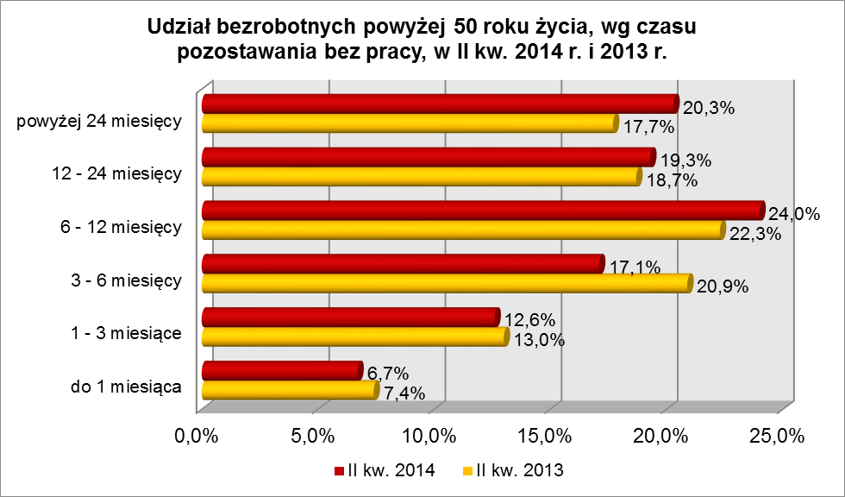

Elementy struktury bezrobotnych powyżej 50 roku życia
(stan na koniec II kwartału 2013 i 2014 r.)
Wyszczególnienie | II kwartał 2013 r. |  | II kwartał 2014 r.
Wyszczególnienie | razem | % | razem | %
Ogółem | 14916 | 100,0 | 14111 | 100,0
wykształcenie
wyższe | 463 | 3,1 | 478 | 3,4
policealne i średnie zawodowe | 2982 | 20,0 | 2873 | 20,3
średnie ogólnokształcące | 702 | 4,7 | 632 | 4,5
zasadnicze zawodowe | 5383 | 36,1 | 5079 | 36,0
gimnazjalne i poniżej | 5386 | 36,1 | 5049 | 35,8
czas pozostawania bez pracy
do 1 miesiąca | 1103 | 7,4 | 945 | 6,7
1 – 3 miesiące | 1938 | 13,0 | 1778 | 12,6
3 – 6 miesięcy | 3125 | 20,9 | 2401 | 17,1
6 – 12 miesięcy | 3322 | 22,3 | 3391 | 24,0
12 – 24 miesiące | 2794 | 18,7 | 2728 | 19,3
powyżej 24 miesięcy | 2634 | 17,7 | 2868 | 20,3
staż pracy
do 1 roku | 899 | 6,1 | 809 | 5,7
1 – 5 lat | 731 | 4,9 | 690 | 4,9
5 – 10 lat | 1049 | 7,0 | 1124 | 8,0
10 – 20 lat | 3524 | 23,6 | 3583 | 25,4
20 – 30 lat | 5431 | 36,4 | 4933 | 35,0
30 lat i więcej | 2780 | 18,6 | 2528 | 17,9
bez stażu | 502 | 3,4 | 444 | 3,1

W II kwartale 2014 r. powiatowe urzędy pracy zarejestrowały 3737 bezrobotnych powyżej 50 roku życia, co stanowiło 22,2% ogółu napływu do bezrobocia
w województwie. Od kwietnia do czerwca 2014 r. liczba bezrobotnych powyżej 50 roku życia zmniejszyła się o 2087 osób, tj. 12,9%, poniżej średniej spadku dla województwa lubuskiego wynoszącej w tym okresie 15,4%.
W II kwartale 2014 r. wyrejestrowano 5824 osoby powyżej 50 roku życia, co stanowiło 22,4% ogółu odpływu bezrobotnych w województwie. Wśród wyłączeń dominowały:
- podjęcie pracy – 2100 osób,
- nie potwierdzenie gotowości do podjęcia pracy – 1253 osoby,
- dobrowolna rezygnacja ze statusu bezrobotnego – 605 osób,
- rozpoczęcie prac społecznie użytecznych – 463 osoby.
W II kw. 2014 r. bezrobotni powyżej 50 roku życia stanowili w województwie 45,2% ogółu bezrobotnych rozpoczynających prace społecznie użyteczne.

2.4. Bezrobotni bez kwalifikacji zawodowych
Na koniec II kwartału 2014 r. w województwie lubuskim odnotowano 15803 bezrobotnych bez kwalifikacji zawodowych, stanowiąc 31,3% ogółu bezrobotnych.
W stosunku do II kwartału 2013 r. liczba bezrobotnych bez kwalifikacji zawodowych zmniejszyła się o 2189 osób, ale ich udział w ogólnej liczbie bezrobotnych zwiększył się
o 0,5 punktu procentowego. W okresie czerwiec 2013 – czerwiec 2014 r. liczba bezrobotnych bez kwalifikacji zawodowych zmniejszyła się o 12,2%, podczas gdy liczba bezrobotnych ogółem zmniejszyła się o 13,6%.
W poszczególnych powiatach udział bezrobotnych bez kwalifikacji zawodowych,
w liczbie bezrobotnych ogółem, wyniósł od 25,8% w powiecie zielonogórskim (grodzkim) do 39,4% w powiecie strzelecko - drezdeneckim.
Prawo do otrzymywania zasiłku posiadało 1589 osób (10,1%). Wśród bezrobotnych bez kwalifikacji zawodowych przeważają kobiety – 8861 osób, stanowiąc 56,1% tej kategorii bezrobotnych.
Bezrobotni bez kwalifikacji zawodowych to osoby posiadające, w zdecydowanej większości, wykształcenie gimnazjalne i poniżej – 11042 osoby (69,8%) oraz średnie ogólnokształcące – 2537 osób (16,1%).
Pod względem wieku, w II kwartale 2014 r., największe grupy stanowiły osoby młode: w przedziale od 18 do 24 lat – 3862 osoby (24,4%, wobec 26,4% w poprzednim roku) oraz od 25 do 34 lat – 3818 osób (24,2%, wobec 23,5% w poprzednim roku).
W omawianym okresie, wśród bezrobotnych bez kwalifikacji zawodowych, nastąpił wzrost udziału wśród osób w przedziale wiekowym od 25 do 44 lat oraz powyżej 55 lat.
Pod względem stażu pracy dominowały osoby dotychczas nie pracujące (26,0%, przed rokiem – 26,3%) oraz o krótkim stażu pracy: od 1 roku do 5 lat – 20,7%
i do 1 roku – 18,9%.
Wśród bezrobotnych bez kwalifikacji zawodowych, najwięcej było osób pozostających bez pracy od 6 do 12 miesięcy (22,4%) oraz od 12 do 24 miesięcy (19,5%). Na przestrzeni ostatnich czterech kwartałów, w tej kategorii bezrobotnych, wzrósł udział osób pozostających powyżej 12 miesięcy bez pracy, co obrazuje poniższy wykres:

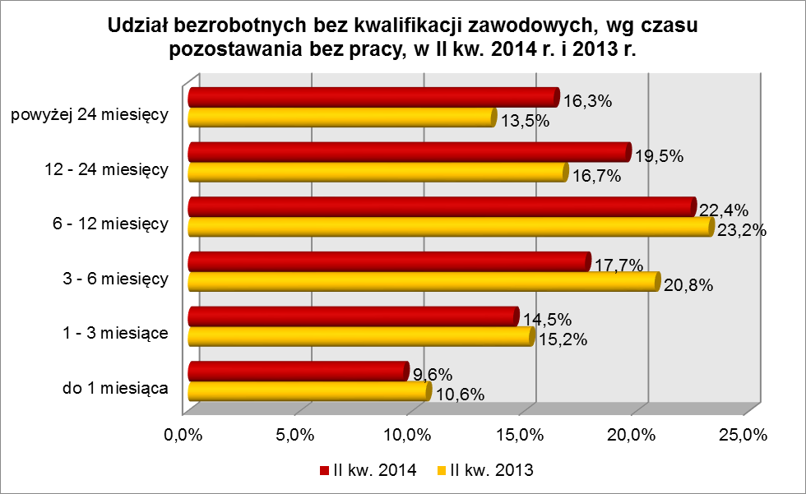

Elementy struktury bezrobotnych bez kwalifikacji zawodowych
(stan na koniec II kwartału 2013 i 2014 r.)
Wyszczególnienie | II kwartał 2013 r. |  | II kwartał 2014 r.
Wyszczególnienie | razem | % | razem | %
Ogółem | 17992 | 100,0 | 15803 | 100,0
wiek
18 – 24 lat | 4741 | 26,4 | 3862 | 24,4
25 – 34 lat | 4231 | 23,5 | 3818 | 24,2
35 – 44 lat | 2917 | 16,2 | 2570 | 16,3
45 – 54 lat | 3175 | 17,7 | 2731 | 17,3
55 – 59 lat | 2218 | 12,3 | 2023 | 12,8
powyżej 60 lat | 710 | 3,9 | 799 | 5,0
czas pozostawania bez pracy
do 1 miesiąca | 1911 | 10,6 | 1513 | 9,6
1 – 3 miesiące | 2727 | 15,2 | 2297 | 14,5
3 – 6 miesięcy | 3739 | 20,8 | 2801 | 17,7
6 – 12 miesięcy | 4180 | 23,2 | 3545 | 22,4
12 – 24 miesiące | 3011 | 16,7 | 3077 | 19,5
powyżej 24 miesięcy | 2424 | 13,5 | 2570 | 16,3
staż pracy
do 1 roku | 3229 | 17,9 | 2986 | 18,9
1 – 5 lat | 3633 | 20,2 | 3270 | 20,7
5 – 10 lat | 1803 | 10,0 | 1574 | 10,0
10 – 20 lat | 2247 | 12,5 | 1904 | 12,0
20 – 30 lat | 1694 | 9,4 | 1413 | 8,9
30 lat i więcej | 657 | 3,7 | 548 | 3,5
bez stażu | 4729 | 26,3 | 4108 | 26,0
wykształcenie
wyższe | X | X | X | X
policealne i średnie zawodowe | 1357 | 7,5 | 1104 | 7,0
średnie ogólnokształcące | 2916 | 16,2 | 2537 | 16,1
zasadnicze zawodowe | 1349 | 7,5 | 1120 | 7,1
gimnazjalne i poniżej | 12370 | 68,8 | 11042 | 69,8

W II kwartale 2014 r. powiatowe urzędy pracy zarejestrowały 5331 bezrobotnych bez kwalifikacji zawodowych, co stanowiło 31,6% ogółu napływu do bezrobocia
w województwie. Od kwietnia do czerwca 2014 r. liczba bezrobotnych bez kwalifikacji zawodowych zmniejszyła się o 2748 osób, tj. o 14,8%, poniżej średniej spadku bezrobotnych dla województwa lubuskiego wynoszącej w tym okresie 15,4%.

2.5. Osoby samotnie wychowujące co najmniej 1 dziecko do 18 roku życia
Na koniec II kwartału 2014 r. w województwie lubuskim odnotowano 7101 bezrobotnych samotnie wychowujących co najmniej 1 dziecko, stanowiąc 14,1% ogółu bezrobotnych. W stosunku do II kwartału 2013 r. liczba bezrobotnych samotnie wychowujących dzieci zmniejszyła się o 833 osoby, ale ich udział w ogólnej liczbie bezrobotnych zwiększył się o 0,5 punktu procentowego. W okresie czerwiec 2013 – czerwiec 2014 r. liczba bezrobotnych samotnie wychowujących dzieci zmniejszyła się
o 10,5%, podczas gdy liczba bezrobotnych ogółem zmniejszyła się o 13,6%.
W poszczególnych powiatach udział bezrobotnych samotnie wychowujących dziecko, w liczbie bezrobotnych ogółem, wyniósł od 11,4% w powiecie międzyrzeckim do 18,1% w powiecie żarskim.
Większość bezrobotnych samotnie wychowujących dzieci to kobiety – 6083 osoby, stanowiąc 85,7% tej kategorii bezrobotnych. Z prawem do otrzymywania zasiłku zarejestrowane były 622 osoby (8,8%).
Wśród bezrobotnych samotnie wychowujących dzieci 65,2% stanowiły osoby posiadające wykształcenie poniżej średniego, co obrazuje poniższy wykres:
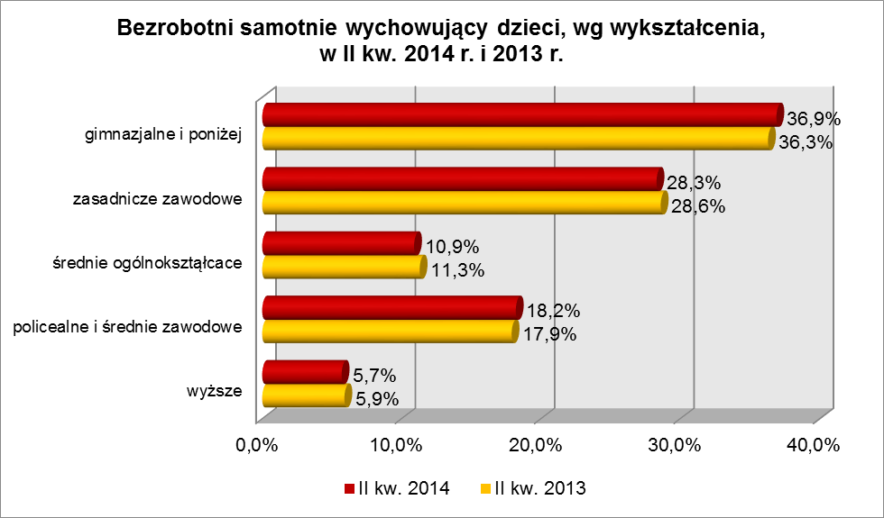
W II kw. 2014 r., wśród bezrobotnych wychowujących samotnie co najmniej
1 dziecko, największe grupy stanowiły osoby pozostające bez pracy od 12 do 24 miesięcy – 23,1% oraz od 6 do 12 miesięcy – 22,1% ogółu. W tej populacji bezrobotnych, w okresie ostatnich czterech kwartałów, zaznaczył się wzrost udziału osób pozostających powyżej 12 miesięcy bez pracy, co obrazuje poniższy wykres:

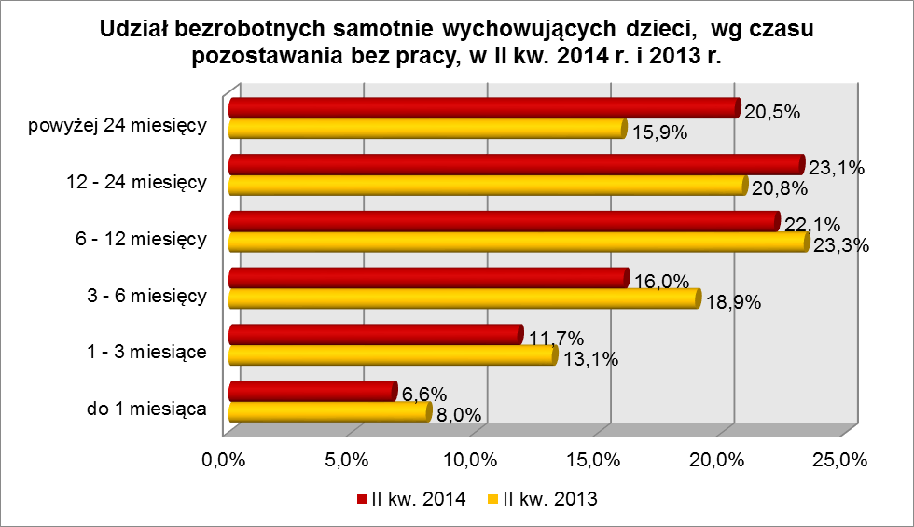

Wśród bezrobotnych samotnie wychowujących dzieci przeważają osoby młode w wieku od 25 do 34 lat – 45,5% i w średnim wieku od 35 do 44 lat – 27,2%.
Wśród bezrobotnych samotnie wychowujących dzieci, na koniec II kwartału 2014 r. najliczniejsze grupy stanowiły osoby o stażu pracy od 1 do 5 lat (30,3%, rok wcześniej – 29,9%), nie posiadające żadnego stażu pracy (21,4%, rok wcześniej - 20,9%) lub legitymujące się bardzo krótkim stażem pracy do 1 roku (19,1%, rok wcześniej – 17,9%).

Elementy struktury bezrobotnych samotnie wychowujących co najmniej 1 dziecko (stan na koniec II kwartału 2013 i 2014 r.)
Wyszczególnienie | II kwartał 2013 r. |  | II kwartał 2014 r.
Wyszczególnienie | razem | % | razem | %
Ogółem | 7934 | 100,0 | 7101 | 100,0
wiek
18 – 24 lat | 1506 | 19,0 | 1257 | 17,7
25 – 34 lat | 3611 | 45,5 | 3233 | 45,5
35 – 44 lat | 2066 | 26,0 | 1930 | 27,2
45 – 54 lat | 647 | 8,2 | 563 | 7,9
55 – 59 lat | 95 | 1,2 | 106 | 1,5
powyżej 60 lat | 9 | 0,1 | 12 | 0,2
czas pozostawania bez pracy
do 1 miesiąca | 630 | 8,0 | 469 | 6,6
1 – 3 miesiące | 1037 | 13,1 | 830 | 11,7
3 – 6 miesięcy | 1501 | 18,9 | 1137 | 16,0
6 – 12 miesięcy | 1850 | 23,3 | 1569 | 22,1
12 – 24 miesiące | 1651 | 20,8 | 1639 | 23,1
powyżej 24 miesięcy | 1265 | 15,9 | 1457 | 20,5
wykształcenie
wyższe | 464 | 5,9 | 401 | 5,7
policealne i średnie zawodowe | 1424 | 17,9 | 1294 | 18,2
średnie ogólnokształcące | 898 | 11,3 | 778 | 10,9
zasadnicze zawodowe | 2266 | 28,6 | 2007 | 28,3
gimnazjalne i poniżej | 2882 | 36,3 | 2621 | 36,9
staż pracy
do 1 roku | 1420 | 17,9 | 1353 | 19,1
1 – 5 lat | 2372 | 29,9 | 2150 | 30,3
5 – 10 lat | 1399 | 17,6 | 1201 | 16,9
10 – 20 lat | 867 | 10,9 | 715 | 10,1
20 – 30 lat | 198 | 2,5 | 139 | 1,9
30 lat i więcej | 22 | 0,3 | 23 | 0,3
bez stażu | 1656 | 20,9 | 1520 | 21,4

W II kwartale 2014 r. powiatowe urzędy pracy zarejestrowały 1746 bezrobotnych wychowujących samotnie co najmniej 1 dziecko do 18 roku życia, co stanowiło 10,4% ogółu napływu do bezrobocia w województwie. Od kwietnia do czerwca 2014 r., liczba bezrobotnych wychowujących samotnie co najmniej 1 dziecko do 18 roku życia, zmniejszyła się o 1104 osoby, tj. o 13,5%, poniżej średniej spadku bezrobotnych dla województwa lubuskiego wynoszącej w tym okresie 15,4%.

2.6. Niepełnosprawni
Na koniec II kwartału 2014 r. w województwie lubuskim odnotowano 4353 bezrobotnych niepełnosprawnych, stanowiących 8,6% ogółu bezrobotnych. W stosunku
do II kwartału 2013 r. liczba bezrobotnych niepełnosprawnych zmniejszyła się o 175 osób, a ich udział w ogólnej liczbie bezrobotnych zwiększył się o 0,9 punktu procentowego. W okresie czerwiec 2013 – czerwiec 2014 r. liczba bezrobotnych niepełnosprawnych zmniejszyła się o 3,9%, podczas gdy liczba bezrobotnych ogółem zmniejszyła się o 13,6%.
W poszczególnych powiatach udział bezrobotnych niepełnosprawnych, w liczbie bezrobotnych ogółem, wyniósł od 4,6% w powiecie międzyrzeckim do 17,9% w mieście Gorzów Wielkopolski.
Z prawem do zasiłku zarejestrowanych było 931 osób, co stanowiło 21,4%. Wśród bezrobotnych niepełnosprawnych kobiety w liczbie 2250 osób stanowiły 51,7% tej kategorii bezrobotnych.
Pod względem wieku, wśród bezrobotnych niepełnosprawnych, na koniec
II kwartału 2014 r., dominowały osoby w wieku od 45 do 54 lat (29,8%, wobec 31,2%
w poprzednim roku) oraz od 55 do 59 lat (27,0%, w poprzednim roku – 25,9%).
Pod względem stażu pracy największe grupy stanowiły osoby pracujące od 20 do 30 lat (25,2%, wobec 25,3% przed rokiem) oraz od 10 do 20 lat (23,1%,
w poprzednim roku – 21,8%).
Pod względem wykształcenia, na koniec II kwartału 2014 r., najliczniejsze grupy stanowiły osoby, które ukończyły szkoły zasadnicze zawodowe (34,3%) oraz gimnazjalne i poniżej (30,8%). W okresie ostatnich czterech kwartałów, udział bezrobotnych niepełnosprawnych, wg poziomów wykształcenia, nie uległ zmianom.
Na koniec II kw. 2014 r., wśród bezrobotnych niepełnosprawnych, przeważały osoby pozostające bez pracy: od 6 do 12 miesięcy – 23,5%, powyżej 24 miesięcy – 18,7% oraz od 12 do 24 miesięcy – 18,0%. Obrazuje to poniższy wykres:

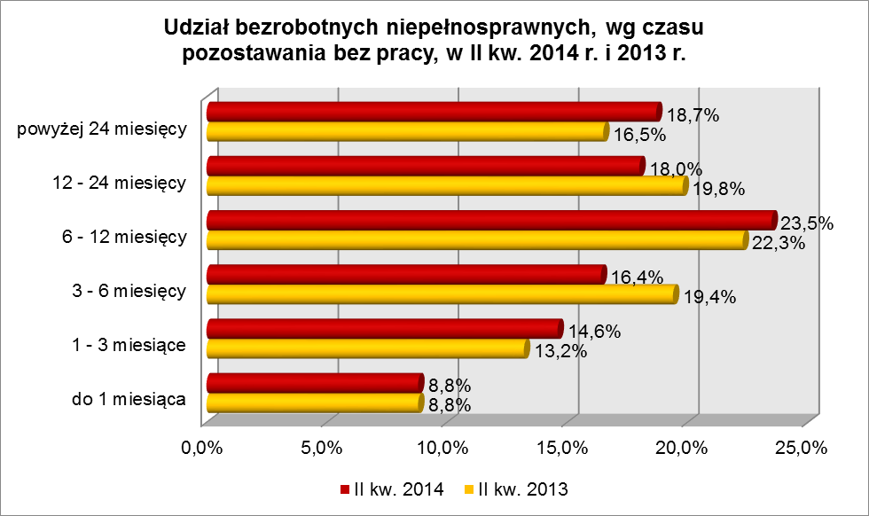

Elementy struktury bezrobotnych niepełnosprawnych
(stan na koniec II kwartału 2013 i 2014 r.)
Wyszczególnienie | II kwartał 2013 r. |  | II kwartał 2014 r.
Wyszczególnienie | razem | % | razem | %
Ogółem | 4528 | 100,0 | 4353 | 100,0
wiek
18 – 24 lat | 250 | 5,5 | 192 | 4,4
25 – 34 lat | 630 | 13,9 | 534 | 12,3
35 – 44 lat | 708 | 15,6 | 676 | 15,5
45 – 54 lat | 1409 | 31,2 | 1297 | 29,8
55 – 59 lat | 1174 | 25,9 | 1176 | 27,0
powyżej 60 lat | 357 | 7,9 | 478 | 11,0
czas pozostawania bez pracy
do 1 miesiąca | 398 | 8,8 | 384 | 8,8
1 – 3 miesiące | 599 | 13,2 | 634 | 14,6
3 – 6 miesięcy | 878 | 19,4 | 713 | 16,4
6 – 12 miesięcy | 1010 | 22,3 | 1024 | 23,5
12 – 24 miesiące | 898 | 19,8 | 785 | 18,0
powyżej 24 miesięcy | 745 | 16,5 | 813 | 18,7
staż pracy
do 1 roku | 406 | 9,0 | 381 | 8,7
1 – 5 lat | 638 | 14,1 | 553 | 12,7
5 – 10 lat | 576 | 12,7 | 585 | 13,4
10 – 20 lat | 986 | 21,8 | 1005 | 23,1
20 – 30 lat | 1148 | 25,3 | 1095 | 25,2
30 lat i więcej | 447 | 9,9 | 438 | 10,1
bez stażu | 327 | 7,2 | 296 | 6,8
wykształcenie
wyższe | 255 | 5,6 | 243 | 5,6
policealne i średnie zawodowe | 982 | 21,7 | 945 | 21,7
średnie ogólnokształcące | 342 | 7,6 | 331 | 7,6
zasadnicze zawodowe | 1554 | 34,3 | 1495 | 34,3
gimnazjalne i poniżej | 1395 | 30,8 | 1339 | 30,8

W II kwartale 2014 r. powiatowe urzędy pracy zarejestrowały 1650 bezrobotnych niepełnosprawnych, co stanowiło 9,8% ogółu napływu do bezrobocia w województwie. Od kwietnia do czerwca 2014 r. liczba bezrobotnych niepełnosprawnych zmniejszyła się o 566 osób, tj. o 11,5%, poniżej średniej spadku bezrobotnych dla województwa lubuskiego wynoszącej w tym okresie 15,4%.
2.7. Bezrobotni bez doświadczenia zawodowego
Na koniec II kwartału 2014 r. w województwie lubuskim odnotowano 10340 bezrobotnych bez doświadczenia zawodowego, stanowiąc 20,5% ogółu bezrobotnych. W stosunku do II kwartału 2013 r. liczba bezrobotnych bez doświadczenia zawodowego zmniejszyła się o 1644 osoby, a ich udział w ogólnej liczbie bezrobotnych pozostał na tym samym poziomie. W okresie czerwiec 2013 – czerwiec 2014 r. liczba bezrobotnych bez doświadczenia zawodowego zmniejszyła się o 13,7%.
W poszczególnych powiatach udział bezrobotnych bez doświadczenia zawodowego, w liczbie bezrobotnych ogółem, wyniósł od 14,8% w mieście Gorzów Wielkopolski do 26,4% w powiecie świebodzińskim.
Większość bezrobotnych bez doświadczenia zawodowego to kobiety – 6166 osób, stanowiąc 59,6% tej kategorii bezrobotnych. Wśród nich 14 osób (0,1%) miało prawo do otrzymywania zasiłku.
Grupę bezrobotnych bez doświadczenia zawodowego stanowiły przede wszystkim osoby młode: do 24 roku życia (44,2% tej kategorii bezrobotnych) oraz od 25 do 34 roku życia (37,3%).
Osoby, z tej kategorii bezrobotnych, dotychczas nie pracowały – 69,6%, lub legitymują się bardzo krótkim stażem pracy (do 1 roku) – 30,4%.
Pod względem posiadanego wykształcenia, na koniec II kwartału 2014 r., zdecydowanie największą grupę stanowili bezrobotni z wykształceniem gimnazjalnym
i poniżej – 4247 osób (41,1% ogółu). Znaczna ilość osób – 2059 (19,9%) legitymowała się wykształceniem policealnym i średnim zawodowym. W omawianym okresie, wśród tej kategorii bezrobotnych, wzrósł udział osób legitymujących się wykształceniem gimnazjalnym i poniżej oraz wyższym. Obrazuje to poniższy wykres:

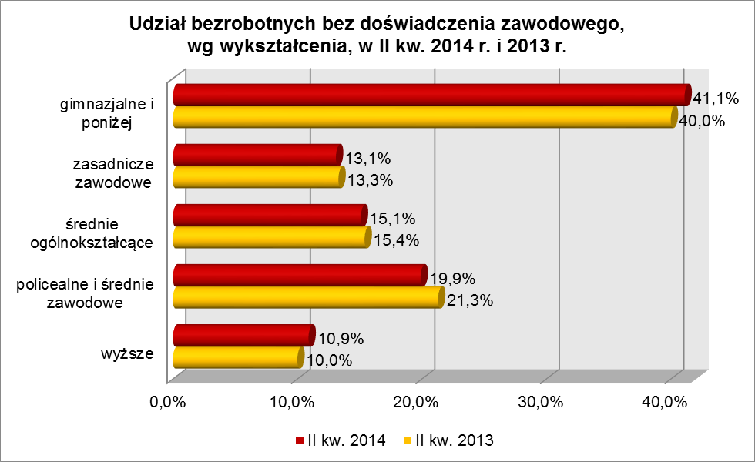
W tej kategorii bezrobotnych, najwięcej jest osób pozostających bez pracy od
6 do 12 miesięcy (22,9%) oraz od 12 do 24 miesięcy (17,8%). W okresie ostatnich czterech kwartałów odnotowano wzrost udziału osób pozostających bez pracy powyżej 12 miesięcy, co obrazuje poniższy wykres:
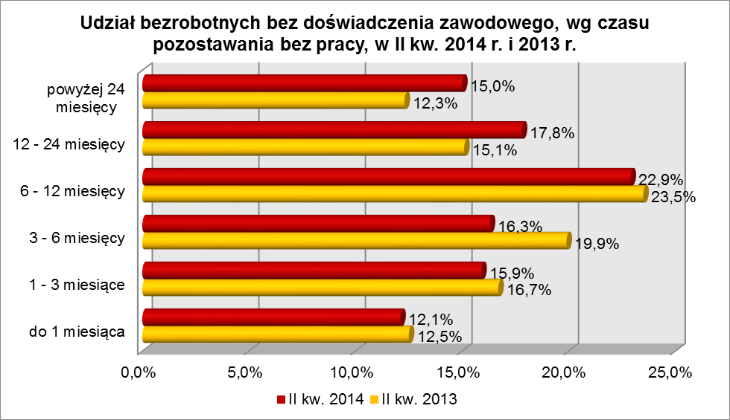
Elementy struktury bezrobotnych bez doświadczenia zawodowego
(stan na koniec II kwartału 2013 i 2014 r.)
Wyszczególnienie | II kwartał 2013 r. |  | II kwartał 2014 r.
Wyszczególnienie | razem | % | razem | %
Ogółem | 11984 | 100,0 | 10340 | 100,0
wiek
18 – 24 lat | 5899 | 49,2 | 4569 | 44,2
25 – 34 lat | 4112 | 34,3 | 3861 | 37,3
35 – 44 lat | 1010 | 8,4 | 1018 | 9,9
45 – 54 lat | 571 | 4,8 | 502 | 4,9
55 – 59 lat | 303 | 2,5 | 272 | 2,6
powyżej 60 lat | 89 | 0,8 | 118 | 1,1
czas pozostawania bez pracy
do 1 miesiąca | 1502 | 12,5 | 1249 | 12,1
1 – 3 miesiące | 2005 | 16,7 | 1646 | 15,9
3 – 6 miesięcy | 2379 | 19,9 | 1680 | 16,3
6 – 12 miesięcy | 2813 | 23,5 | 2369 | 22,9
12 – 24 miesiące | 1808 | 15,1 | 1843 | 17,8
powyżej 24 miesięcy | 1477 | 12,3 | 1553 | 15,0
wykształcenie
wyższe | 1203 | 10,0 | 1123 | 10,9
policealne i średnie zawodowe | 2546 | 21,3 | 2059 | 19,9
średnie ogólnokształcące | 1848 | 15,4 | 1558 | 15,1
zasadnicze zawodowe | 1599 | 13,3 | 1353 | 13,1
gimnazjalne i poniżej | 4788 | 40,0 | 4247 | 41,1
staż pracy
do 1 roku | 3108 | 25,9 | 3147 | 30,4
bez stażu | 8876 | 74,1 | 7193 | 69,6

W II kwartale 2014 r. powiatowe urzędy pracy zarejestrowały 4316 bezrobotnych bez doświadczenia zawodowego, co stanowiło 25,6% ogółu napływu do bezrobocia
w województwie. Od kwietnia do czerwca 2014 r., liczba bezrobotnych bez doświadczenia zawodowego zmniejszyła się o 1822 osoby, tj. o 15,0%, niewiele poniżej średniej spadku bezrobotnych dla województwa lubuskiego wynoszącej 15,4%.

2.8. Bezrobotni bez wykształcenia średniego
Na koniec II kwartału 2014 r. w województwie lubuskim odnotowano 30676 bezrobotnych bez wykształcenia średniego, stanowiąc 60,7% ogółu bezrobotnych.
W stosunku do II kwartału 2013 r. liczba bezrobotnych bez wykształcenia średniego zmniejszyła się o 4642 osoby, ale ich udział w ogólnej liczbie bezrobotnych zwiększył się o 0,3 punktu procentowego. W okresie czerwiec 2013 – czerwiec 2014 r. liczba bezrobotnych bez wykształcenia średniego zmniejszyła się o 13,1%, podczas gdy liczba bezrobotnych ogółem zmniejszyła się o 13,6%.
W poszczególnych powiatach udział bezrobotnych bez wykształcenia średniego,
w liczbie bezrobotnych ogółem, wyniósł od 45,0% w mieście Zielona Góra do 67,5%
w powiecie strzelecko - drezdeneckim.
Prawo do zasiłku posiadały 4043 osoby (13,2% tej kategorii bezrobotnych). Wśród bezrobotnych bez wykształcenia średniego przeważali mężczyźni, stanowiąc 55,8% ogółu tej kategorii bezrobotnych (17102 osoby).
Na koniec II kwartału 2014 r., wśród bezrobotnych bez wykształcenia średniego, pod względem posiadanego wykształcenia, w niewielkim stopniu przeważali bezrobotni z wykształceniem zasadniczym zawodowym, stanowiąc 50,3% ogółu tej kategorii bezrobotnych.
Największe grupy stanowiły osoby o stażu pracy od 1 do 5 lat (21,0%, przed rokiem – 20,8%) oraz od 10 do 20 lat (18,7%, przed rokiem – 18,7%).
Na koniec II kwartału 2014 r., wśród bezrobotnych bez wykształcenia średniego, najwięcej było osób pozostających bez pracy od 6 do 12 miesięcy (22,9%) oraz od 12 do 24 miesięcy (19,7%). W okresie ostatnich czterech kwartałów nastąpił wzrost udziału osób pozostających powyżej 12 miesięcy bez pracy, co przedstawia poniższy wykres:

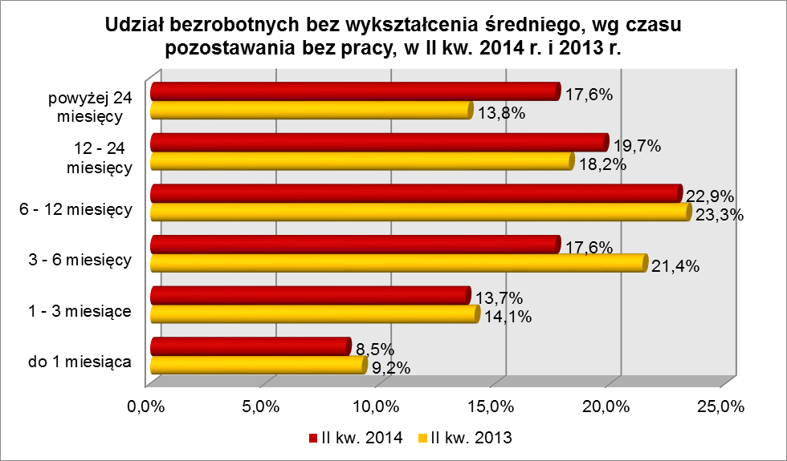

Wśród bezrobotnych bez wykształcenia średniego, na koniec II kwartału 2014 r., najliczniejsze grupy stanowiły osoby w wieku od 45 do 54 lat (23,0%, przed rokiem – 23,4%) oraz od 35 do 44 lat (22,2%, przed rokiem – 22,2%). W okresie czterech ostatnich kwartałów zaznaczył się wzrost udziału osób w wieku powyżej 55 lat.

Elementy struktury bezrobotnych bez wykształcenia średniego
(stan na koniec II kwartału 2013 i 2014 r.)
Wyszczególnienie | II kwartał 2013 r. |  | II kwartał 2014 r.
Wyszczególnienie | razem | % | razem | %
Ogółem | 35318 | 100,0 | 30676 | 100,0
wiek
18 – 24 lat | 4997 | 14,2 | 4007 | 13,1
25 – 34 lat | 7908 | 22,4 | 6520 | 21,3
35 – 44 lat | 7864 | 22,2 | 6815 | 22,2
45 – 54 lat | 8277 | 23,4 | 7057 | 23,0
55 – 59 lat | 4723 | 13,4 | 4486 | 14,6
powyżej 60 lat | 1549 | 4,4 | 1791 | 5,8
czas pozostawania bez pracy
do 1 miesiąca | 3271 | 9,2 | 2598 | 8,5
1 – 3 miesiące | 4964 | 14,1 | 4194 | 13,7
3 – 6 miesięcy | 7557 | 21,4 | 5407 | 17,6
6 – 12 miesięcy | 8219 | 23,3 | 7030 | 22,9
12 – 24 miesiące | 6428 | 18,2 | 6058 | 19,7
powyżej 24 miesięcy | 4879 | 13,8 | 5389 | 17,6
wykształcenie
zasadnicze zawodowe | 17950 | 50,8 | 15438 | 50,3
gimnazjalne i poniżej | 17368 | 49,2 | 15238 | 49,7
staż pracy
do 1 roku | 4515 | 12,8 | 4057 | 13,2
1 – 5 lat | 7356 | 20,8 | 6432 | 21,0
5 – 10 lat | 5299 | 15,0 | 4503 | 14,7
10 – 20 lat | 6589 | 18,7 | 5749 | 18,7
20 – 30 lat | 5012 | 14,2 | 4210 | 13,7
30 lat i więcej | 1871 | 5,3 | 1643 | 5,4
bez stażu | 4676 | 13,2 | 4082 | 13,3

W II kwartale 2014 r. powiatowe urzędy pracy zarejestrowały 9207 bezrobotnych bez wykształcenia średniego, co stanowiło 54,6% ogółu napływu do bezrobocia
w województwie. Od kwietnia do czerwca 2014 r., liczba bezrobotnych bez wykształcenia średniego zmniejszyła się o 5998 osób, tj. o 16,3%, przewyższając średnią spadku bezrobotnych dla województwa lubuskiego wynoszącą w tym okresie 15,4%.

2.9. Bezrobotne kobiety które nie podjęły zatrudnienia po urodzeniu
dziecka
Na koniec II kwartału 2014 r. w województwie lubuskim odnotowano 5951 bezrobotnych kobiet, które nie podjęły zatrudnienia po urodzeniu dziecka, stanowiąc 11,8% ogółu bezrobotnych i 22,6% ogółu bezrobotnych kobiet. W stosunku do
II kwartału 2013 r. liczba bezrobotnych kobiet, które nie podjęły zatrudnienia po urodzeniu dziecka zmniejszyła się o 416 osób, ale ich udział w ogólnej liczbie bezrobotnych zwiększył się o 0,9 punktu procentowego. W okresie czerwiec 2013 – czerwiec 2014 r. liczba bezrobotnych kobiet, które nie podjęły zatrudnienia po urodzeniu dziecka zmniejszyła się o 6,5%, podczas gdy liczba bezrobotnych ogółem zmniejszyła się o 13,6%.
W poszczególnych powiatach udział bezrobotnych kobiet, które nie podjęły zatrudnienia po urodzeniu dziecka, w liczbie kobiet ogółem, wyniósł od 16,1% w mieście Zielona Góra do 26,5% w powiecie żarskim.
Z prawem do otrzymywania zasiłku zarejestrowane były 224 kobiety, które nie podjęły zatrudnienia po urodzeniu dziecka, co stanowiło 3,8% ogółu.
W II kwartale 2014 r., wśród bezrobotnych kobiet które nie podjęły zatrudnienia po urodzeniu dziecka, najliczniejsze grupy stanowiły osoby młode w wieku od 25 do 34 lat (48,6%, przed rokiem - 48,4%) oraz w średnim wieku od 35 do 44 lat (22,3%, przed rokiem – 21,1%).
Na koniec II kwartału 2014 r., przeważały bezrobotne kobiety nie posiadające stażu pracy (36,2%) oraz posiadające stosunkowo niewielki staż pracy (od 1 do 5 lat – 27,3% i do 1 roku – 21,2%).
Najwięcej było kobiet pozostających bez pracy powyżej 24 miesięcy – 29,7% oraz od 12 do 24 miesięcy – 25,8%. W okresie ostatnich czterech kwartałów, wśród tej populacji bezrobotnych kobiet, odnotowano wzrost udziału osób pozostających powyżej 12 miesięcy bez pracy. Obrazuje to poniższy wykres:

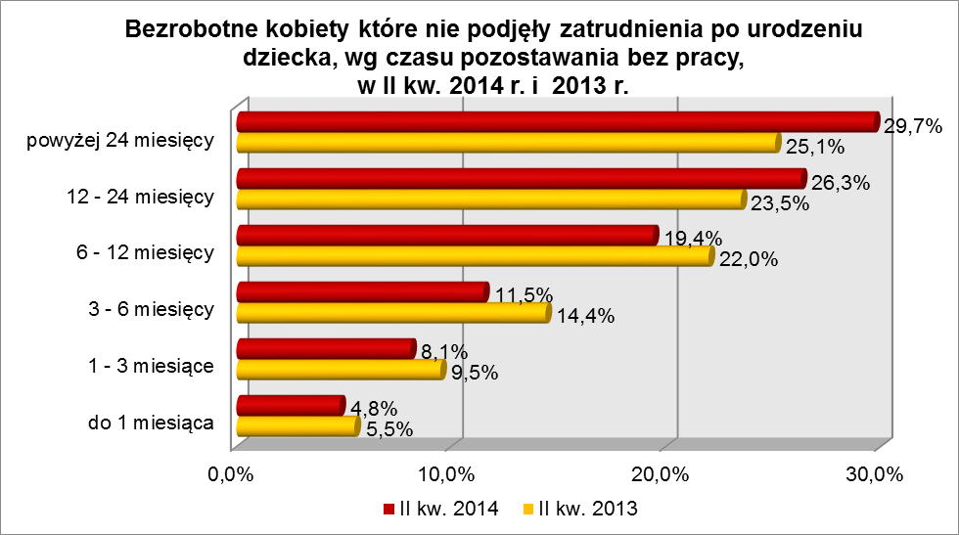
Pod względem posiadanego wykształcenia dominowały bezrobotne kobiety
posiadające wykształcenie gimnazjalne i poniżej (38,4%) oraz zasadnicze zawodowe (25,8%). W okresie ostatnich czterech kwartałów, zwiększył się udział osób legitymujących się wykształceniem gimnazjalnym i poniżej oraz zasadniczym zawodowym, co obrazuje poniższy wykres:
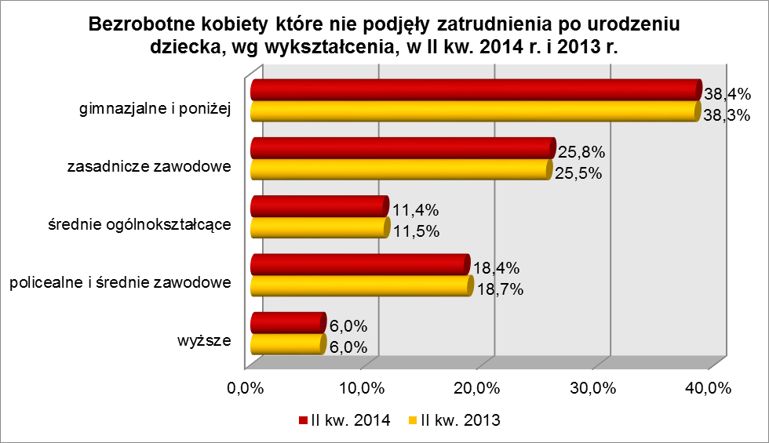
Elementy struktury bezrobotnych kobiet, które nie podjęły zatrudnienia po urodzeniu dziecka (stan na koniec II kwartału 2013 i 2014 r.)
Wyszczególnienie | II kwartał 2013 r. |  | II kwartał 2014 r.
Wyszczególnienie | razem | % | razem | %
Ogółem | 6367 | 100,0 | 5951 | 100,0
wiek
18 – 24 lat | 1371 | 21,5 | 1159 | 19,5
25 – 34 lat | 3078 | 48,4 | 2892 | 48,6
35 – 44 lat | 1346 | 21,1 | 1330 | 22,3
45 – 54 lat | 484 | 7,6 | 461 | 7,8
55 – 59 lat | 88 | 1,4 | 103 | 1,7
60 lat i więcej | X | X | 6 | 0,1
czas pozostawania bez pracy
do 1 miesiąca | 348 | 5,5 | 288 | 4,8
1 – 3 miesiące | 607 | 9,5 | 480 | 8,1
3 – 6 miesięcy | 918 | 14,4 | 686 | 11,5
6 – 12 miesięcy | 1403 | 22,0 | 1165 | 19,4
12 – 24 miesiące | 1496 | 23,5 | 1565 | 26,3
powyżej 24 miesięcy | 1595 | 25,1 | 1767 | 29,7
wykształcenie
wyższe | 381 | 6,0 | 358 | 6,0
policealne i średnie zawodowe | 1189 | 18,7 | 1097 | 18,4
średnie ogólnokształcące | 735 | 11,5 | 677 | 11,4
zasadnicze zawodowe | 1626 | 25,5 | 1536 | 25,8
gimnazjalne i poniżej | 2436 | 38,3 | 2283 | 38,4
staż pracy
do 1 roku | 1330 | 20,9 | 1260 | 21,2
1 – 5 lat | 1697 | 26,7 | 1624 | 27,3
5 – 10 lat | 642 | 10,1 | 593 | 9,9
10 – 20 lat | 306 | 4,8 | 300 | 5,0
20 – 30 lat | 21 | 0,3 | 15 | 0,3
30 lat i więcej | 1 | 0,0 | 3 | 0,1
bez stażu | 2370 | 37,2 | 2156 | 36,2

W II kwartale 2014 r. powiatowe urzędy pracy zarejestrowały 970 bezrobotnych kobiet które nie podjęły zatrudnienia po urodzeniu dziecka, co stanowiło 5,8% ogółu napływu do bezrobocia w województwie. Od kwietnia do czerwca 2014 r., liczba bezrobotnych kobiet które nie podjęły zatrudnienia po urodzeniu dziecka zmniejszyła się o 637 osób, tj. o 9,7%, poniżej średniej spadku bezrobotnych dla województwa lubuskiego wynoszącej w tym okresie 15,4%.

2.10. Bezrobotni którzy po odbyciu kary pozbawienia wolności nie podjęli zatrudnienia
Na koniec II kwartału 2014 r. w województwie lubuskim odnotowano 1321 bezrobotnych którzy po odbyciu kary pozbawienia wolności nie podjęli zatrudnienia, stanowiąc 2,6% ogółu bezrobotnych. W stosunku do II kwartału 2013 r. liczba bezrobotnych którzy po odbyciu kary pozbawienia wolności nie podjęli zatrudnienia zwiększyła się o 43 osoby, a ich udział w ogólnej liczbie bezrobotnych zwiększył się
o 0,4 punktu procentowego. W okresie czerwiec 2013 – czerwiec 2014 r. liczba bezrobotnych którzy po odbyciu kary pozbawienia wolności nie podjęli zatrudnienia zwiększyła się o 3,4%, podczas gdy liczba bezrobotnych ogółem zmniejszyła się
o 13,6%.
W poszczególnych powiatach udział bezrobotnych którzy po odbyciu kary pozbawienia wolności nie podjęli zatrudnienia, w liczbie bezrobotnych ogółem, wyniósł od 1,8% w powiecie zielonogórskim (grodzkim) do 3,7% w powiecie żarskim.
Wśród bezrobotnych którzy po odbyciu kary pozbawienia wolności nie podjęli zatrudnienia dominują mężczyźni, stanowiąc 95,8% tej kategorii bezrobotnych (1266 osób). Wśród nich było 47 osób z prawem do zasiłku (3,6%).
Na koniec II kw. 2014 r., wśród bezrobotnych którzy po odbyciu kary pozbawienia wolności nie podjęli zatrudnienia, najliczniejsze grupy stanowiły osoby
w wieku od 35 do 44 lat (27,3%, przed rokiem – 26,4%) oraz od 25 do 34 lat (24,5%, przed rokiem – 25,5%).
W tej kategorii bezrobotnych dominujące grupy stanowiły osoby o niewielkim stażu pracy (od 1 do 5 lat – 26,5% oraz do 1 roku – 24,5%).
Pod względem posiadanego wykształcenia 92,0% z nich posiadło wykształcenie poniżej średniego, a jedynie 0,5% wykształcenie wyższe. Największą grupę stanowiły,
w tej kategorii bezrobotnych, osoby z wykształceniem gimnazjalnym i poniżej (58,6%).
Na koniec II kw. 2014 r., pod względem czasu pozostawania bez pracy, najwięcej było osób pozostających bez pracy od 3 do 6 miesięcy (23,1%) oraz od 6 do 12 miesięcy (22,1%), co obrazuje to poniższy wykres:

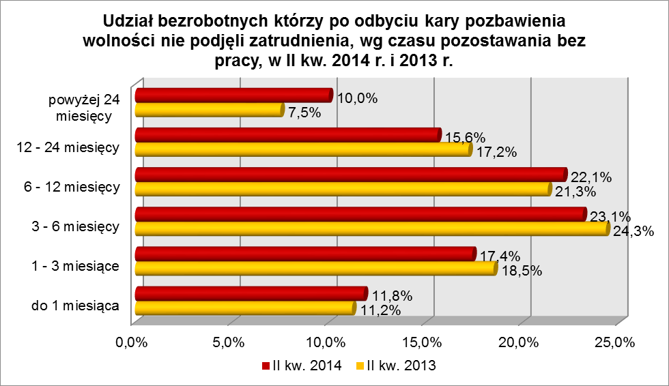

Elementy struktury bezrobotnych którzy po odbyciu kary pozbawienia wolności nie podjęli zatrudnienia (stan na koniec II kwartału 2013 i 2014 r.)
Wyszczególnienie | II kwartał 2013 r. |  | II kwartał 2014 r.
Wyszczególnienie | razem | % | razem | %
Ogółem | 1278 | 100,0 | 1321 | 100,0
wiek
18 – 24 lat | 64 | 5,0 | 56 | 4,2
25 – 34 lat | 326 | 25,5 | 323 | 24,5
35 – 44 lat | 337 | 26,4 | 360 | 27,3
45 – 54 lat | 332 | 26,0 | 311 | 23,5
55 – 59 lat | 148 | 11,6 | 177 | 13,4
powyżej 60 lat | 71 | 5,6 | 94 | 7,1
czas pozostawania bez pracy
do 1 miesiąca | 143 | 11,2 | 156 | 11,8
1 – 3 miesiące | 236 | 18,5 | 230 | 17,4
3 – 6 miesięcy | 311 | 24,3 | 305 | 23,1
6 – 12 miesięcy | 272 | 21,3 | 292 | 22,1
12 – 24 miesiące | 220 | 17,2 | 206 | 15,6
powyżej 24 miesięcy | 96 | 7,5 | 132 | 10,0
wykształcenie
wyższe | 6 | 0,5 | 7 | 0,5
policealne i średnie zawodowe | 85 | 6,6 | 74 | 5,6
średnie ogólnokształcące | 20 | 1,6 | 25 | 1,9
zasadnicze zawodowe | 414 | 32,4 | 441 | 33,4
gimnazjalne i poniżej | 753 | 58,9 | 774 | 58,6
staż pracy
do 1 roku | 311 | 24,3 | 324 | 24,5
1 – 5 lat | 328 | 25,7 | 350 | 26,5
5 – 10 lat | 178 | 13,9 | 185 | 14,0
10 – 20 lat | 190 | 14,9 | 181 | 13,7
20 – 30 lat | 80 | 6,2 | 85 | 6,4
30 lat i więcej | 15 | 1,2 | 17 | 1,3
bez stażu | 176 | 13,8 | 179 | 13,6

W II kwartale 2014 r. powiatowe urzędy pracy zarejestrowały 511 bezrobotnych którzy po odbyciu kary pozbawienia wolności nie podjęli zatrudnienia, co stanowiło 3,0% ogółu napływu do bezrobocia w województwie. Od kwietnia do czerwca 2014 r., liczba bezrobotnych którzy po odbyciu kary pozbawienia wolności nie podjęli zatrudnienia, zmniejszyła się o 176 osób, tj. o 11,8%, przy średniej spadku bezrobotnych dla województwa lubuskiego wynoszącej w tym okresie 15,4%.

2.11. Bezrobotni po zakończeniu realizacji kontraktu socjalnego
Na koniec II kwartału 2014 r. w województwie lubuskim odnotowano 19 bezrobotnych po zakończeniu realizacji kontraktu socjalnego, stanowiąc 0,04% ogółu bezrobotnych.
Najwięcej bezrobotnych po zakończeniu realizacji kontraktu socjalnego odnotowano w powiecie międzyrzeckim – 11 osób.
Wśród bezrobotnych po zakończeniu realizacji kontraktu socjalnego przeważają mężczyźni, stanowiąc 57,9% tej kategorii bezrobotnych (11 osób). Wśród nich nie było żadnej osoby z prawem do zasiłku.
Na koniec II kw. 2014 r., wśród bezrobotnych po zakończeniu realizacji kontraktu socjalnego, najwięcej było osób w wieku od 45 do 54 lat (26,3% ogółu) oraz od 55 do 59 lat (26,3%).
Pod względem posiadanego wykształcenia występowały osoby legitymujące się wykształceniem gimnazjalnym i poniżej (52,6%) oraz zasadniczym zawodowym (47,4%).
Pod względem czasu pozostawania bez pracy, w tej kategorii bezrobotnych, dominującą grupą były osoby pozostające od 6 do 12 miesięcy bez pracy (36,8%).
Na koniec II kwartału 2014 r., wśród bezrobotnych po zakończeniu realizacji kontraktu socjalnego, największe grupy stanowiły osoby bezrobotne o stażu pracy od 10 do 20 lat (26,3%) oraz osoby o stażu pracy do 1 roku (21,1%) lub nie posiadające żadnego stażu pracy (21,1%).

Elementy struktury bezrobotnych po zakończeniu realizacji kontraktu socjalnego (stan na koniec II kwartału 2013 i 2014 r.)
Wyszczególnienie | II kwartał 2013 r. |  | II kwartał 2014 r.
Wyszczególnienie | razem | % | razem | %
Ogółem | 15 | 100,0 | 19 | 100,0
wiek
18 – 24 lat | 0 | 0,0 | 1 | 5,3
25 – 34 lat | 2 | 13,4 | 2 | 10,5
35 – 44 lat | 3 | 20,0 | 4 | 21,1
45 – 54 lat | 5 | 33,3 | 5 | 26,3
55 – 59 lat | 5 | 33,3 | 5 | 26,3
powyżej 60 lat | 0 | 0,0 | 2 | 10,5
czas pozostawania bez pracy
do 1 miesiąca | 3 | 20,0 | 1 | 5,3
1 – 3 miesiące | 1 | 6,6 | 0 | 0,0
3 – 6 miesięcy | 0 | 0,0 | 4 | 21,1
6 – 12 miesięcy | 1 | 6,6 | 7 | 36,8
12 – 24 miesiące | 3 | 20,0 | 2 | 10,5
powyżej 24 miesięcy | 7 | 46,7 | 5 | 26,3
wykształcenie
wyższe | 0 | 0,0 | 0 | 0,0
policealne i średnie zawodowe | 1 | 6,6 | 0 | 0,0
średnie ogólnokształcące | 0 | 0,0 | 0 | 0,0
zasadnicze zawodowe | 7 | 46,7 | 9 | 47,4
gimnazjalne i poniżej | 7 | 46,7 | 10 | 52,6
staż pracy
do 1 roku | 2 | 13,4 | 4 | 21,1
1 – 5 lat | 3 | 20,0 | 3 | 15,7
5 – 10 lat | 2 | 13,4 | 1 | 5,3
10 – 20 lat | 4 | 26,6 | 5 | 26,3
20 – 30 lat | 1 | 6,6 | 2 | 10,5
30 lat i więcej | 0 | 0,0 | 0 | 0,0
bez stażu | 3 | 20,0 | 4 | 21,1

W II kwartale 2014 r. powiatowe urzędy pracy zarejestrowały 1 bezrobotnego po zakończeniu realizacji kontraktu socjalnego. Na koniec II kwartału 2014 r., w stosunku do I kwartału 2014 r., liczba bezrobotnych po zakończeniu realizacji kontraktu socjalnego była mniejsza o 5 osób.

- PODSUMOWANIE
Sytuacja poszczególnych kategorii bezrobotnych poddanych powyższej analizie jest zróżnicowana. W okresie II kw. 2013 r. – II kw. 2014 r. odnotowano, w naszym województwie, spadek liczby zarejestrowanych bezrobotnych o 13,6%. Dlatego możemy mówić, na przestrzeni czterech ostatnich kwartałów, o poprawie sytuacji
w dwóch grupach bezrobotnych będących w szczególnej sytuacji na rynku pracy, gdzie odnotowano spadek większy niż wśród zarejestrowanych bezrobotnych ogółem. Do nich zaliczamy: bezrobotną młodzież do 25 roku życia (spadek liczby bezrobotnych o 24,6%) oraz bezrobotnych bez doświadczenia zawodowego (spadek o 13,7%). Na przeciwległym biegunie znaleźli się bezrobotni którzy po odbyciu kary pozbawienia wolności nie podjęły zatrudnienia, ponieważ w tej grupie, na przestrzeni czterech ostatnich kwartałów, odnotowano wzrost liczby zarejestrowanych bezrobotnych
o 3,4%).
W II kwartale 2014 r. w stosunku do poprzedniego kwartału, odnotowano spadek liczby zarejestrowanych bezrobotnych o 15,4%. Również w tym okresie, we wszystkich omawianych grupach bezrobotnych będących w szczególnej sytuacji na rynku pracy, odnotowano spadek liczby zarejestrowanych bezrobotnych. Spadek liczby zarejestrowanych bezrobotnych, powyżej średniej dla bezrobotnych ogółem, odnotowano w trzech grupach bezrobotnych będących w szczególnej sytuacji na rynku pracy, tj. wśród:
- osób po zakończeniu realizacji kontraktu socjalnego – spadek o 17,4%,
- młodzieży do 25 roku życia – o 21,2%,
- osób bez wykształcenia średniego – o 16,3%.
W pozostałych grupach bezrobotnych będących w szczególnej sytuacji na rynku pracy, w II kwartale 2014 r., spadek liczby zarejestrowanych bezrobotnych był mniejszy niż wśród bezrobotnych ogółem. Najmniejszy spadek odnotowano wśród:
- kobiet które nie podjęły zatrudnienia po urodzeniu dziecka – o 9,7%,
- długotrwale bezrobotnych – o 11,2%,
- niepełnosprawnych – o 11,5%,
- osób które po odbyciu kary pozbawienia wolności nie podjęły zatrudnienia – o 11,8%.
Na koniec II kw. 2014 r., w województwie lubuskim, bezrobotni pozostający powyżej 24 miesięcy bez pracy stanowili 15,9% ogółu zarejestrowanych bezrobotnych. Wśród omawianych grup bezrobotnych będących w szczególnej sytuacji na rynku pracy, mniejszy udział bezrobotnych pozostających powyżej 24 miesięcy bez pracy odnotowano w trzech grupach:
- młodzieży do 25 roku życia – 6,1% ogółu w tej grupie,
- osób które po odbyciu kary pozbawienia wolności nie podjęły zatrudnienia – 10,0%,
- osób bez doświadczenia zawodowego – 15,0%.
W pozostałych ośmiu grupach bezrobotnych będących w szczególnej sytuacji na rynku pracy, udział osób pozostających powyżej 24 miesięcy bez pracy przewyższał średnią dla ogółu bezrobotnych. Najwięcej bezrobotnych powyżej 24 miesięcy bez pracy odnotowano wśród:
- kobiet które nie podjęły zatrudnienia po urodzeniu dziecka – 29,7% ogółu w tej grupie,
- długotrwale bezrobotnych – 29,6%,
- osób po zakończeniu realizacji kontraktu socjalnego – 26,3%.
Do istotnych czynników, utrudniających znalezienie pracy, można zaliczyć: niski poziom wykształcenia lub jego niedostosowanie do aktualnych potrzeb rynku pracy oraz brak stażu pracy. Na koniec II kwartału 2014 r. największy odsetek bezrobotnych
z wykształceniem gimnazjalnym i poniżej odnotowano wśród: osób bez kwalifikacji zawodowych – 69,8% oraz osób które po odbyciu kary pozbawienia wolności nie podjęły zatrudnienia – 58,6%, najmniejszy wśród osób niepełnosprawnych – 30,8% oraz młodzieży do 25 roku życia – 32,5% ogółu tej kategorii bezrobotnych.
Na koniec II kwartału 2014 r. największy odsetek bezrobotnych bez stażu pracy odnotowano wśród: osób bez doświadczenia zawodowego – 69,6%, młodzieży do 25 roku życia – 49,5%, wśród kobiet które nie podjęły zatrudnienia po urodzeniu dziecka – 36,2%, najmniejszy wśród: osób powyżej 50 roku życia – 3,1% tej kategorii bezrobotnych oraz osób niepełnosprawnych – 6,8%.
Wobec występującego bardzo dużego zróżnicowania w sytuacji poszczególnych kategorii bezrobotnych poddanych powyższej analizie, zasadne wydaje się dalsze konstruowanie przedsięwzięć dla poszczególnych kategorii, mając na względzie ich specyficzne cechy.

Bezrobotny do 25 roku życia – oznacza to bezrobotnego, który do dnia zastosowania wobec niego usług lub instrumentów rynku pracy nie ukończył 25 roku życia.
Długotrwale bezrobotny to bezrobotny pozostający w rejestrze powiatowego urzędu pracy łącznie przez okres ponad 12 miesięcy w okresie ostatnich 2 lat.
Bezrobotny powyżej 50 roku życia - oznacza to bezrobotnego, który do dnia zastosowania wobec niego usług lub instrumentów rynku pracy ukończył co najmniej 50 rok życia.
Bezrobotny bez kwalifikacji zawodowych to osoba nie posiadająca kwalifikacji do wykonywania jakiegokolwiek zawodu, poświadczonym dyplomem, świadectwem, zaświadczeniem instytucji szkoleniowej lub innym dokumentem uprawniającym do wykonywania zawodu.
Bezrobotni samotnie wychowujący co najmniej 1 dziecko do 18 roku życia, to osoba wychowująca co najmniej 1 dziecko w rozumieniu przepisów o podatku dochodowym od osób fizycznych.
Bezrobotny bez doświadczenia zawodowego – oznacza to bezrobotnego który wykonywał zatrudnienie oraz inną pracę zarobkową przez łączny okres poniżej 6 miesięcy.
Bezrobotny bez wykształcenia średniego – zaliczamy wszystkich bezrobotnych, którzy z uwagi na brak wykształcenia średniego pomimo posiadanego stażu pracy nie mogą znaleźć pracy.
Kobiety, które nie podjęły zatrudnienia po urodzeniu dziecka – zaliczamy wszystkie panie, które po urodzeniu dziecka nigdy nie powróciły na rynek pracy przez podjęcie zatrudnienia.
Do tej grupy zaliczamy zarówno te osoby, które po odbyciu kary pozbawienia wolności zarejestrowały się w urzędzie pracy w terminie 30 dni od dnia zwolnienia z aresztu lub zakładu karnego i nabyły zasiłek dla bezrobotnych po czym nie podjęły zatrudnienia oraz te osoby, które po odbyciu kary pozbawienia wolności nie zarejestrowały się w urzędzie pracy we wskazanym ustawą terminie i jednocześnie nie podjęły zatrudnienia w tym dniu.
Kontrakt socjalny z osobą bezrobotną to pisemna umowa zawarta przez pracownika socjalnego z osobą bezrobotną będącą w trudnej sytuacji życiowej i ubiegającą się o pomoc, którego celem jest przezwyciężenie jej trudnej sytuacji życiowej, poprzez określenie sposobu współdziałania mającego na celu osiągnięcie ponownej aktywizacji zawodowej osoby bezrobotnej.

